Способы оплаты
Реквизиты: ИНДИВИДУАЛЬНЫЙ ПРЕДПРИНИМАТЕЛЬ ТЮРИНА ЕЛЕНА ВИКТОРОВНА, Юридический адрес организации 105523, РОССИЯ, Г МОСКВА, УЛ 13-Я ПАРКОВАЯ, Д 42, КВ 214, ИНН 771818492630, ОГРН 321774600110310, Расчетный счет 40802810000001871341, Банк АО "ТИНЬКОФФ БАНК", ИНН банка 7710140679, БИК банка 044525974, Корреспондентский счет банка 30101810145250000974, Юридический адрес банка Москва, 127287, ул. Хуторская 2-я, д. 38А, стр. 26
Наличный расчёт
Если товар доставляется курьером, то оплата осуществляется наличными курьеру в руки. При получении товара обязательно проверьте комплектацию товара, наличие гарантийного талона и чека.
Банковской картой
Для выбора оплаты товара с помощью банковской карты, вам необходимо обратиться к менеджеру нашего магазина. Менеджер подготовит для вас именную ссылку на оплату. Оплата происходит через ПАО СБЕРБАНК с использованием банковских карт следующих платёжных систем:
МИР, VISA International, Mastercard Worldwide, JCB
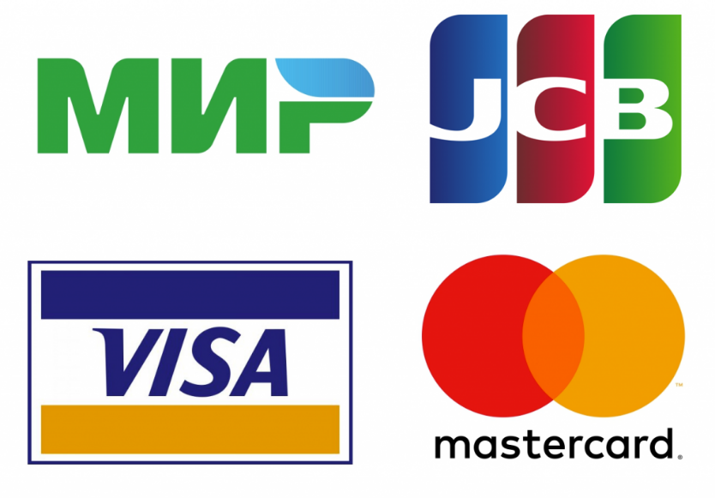

Для оплаты (ввода реквизитов Вашей карты) Вы будете перенаправлены на платёжный шлюз ПАО СБЕРБАНК. Соединение с платёжным шлюзом и передача информации осуществляется в защищённом режиме с использованием протокола шифрования SSL. В случае если Ваш банк поддерживает технологию безопасного проведения интернет-платежей Verified By Visa, MasterCard SecureCode, MIR Accept, J-Secure, для проведения платежа также может потребоваться ввод специального пароля.
Настоящий сайт поддерживает 256-битное шифрование. Конфиденциальность сообщаемой персональной информации обеспечивается ПАО СБЕРБАНК. Введённая информация не будет предоставлена третьим лицам за исключением случаев, предусмотренных законодательством РФ. Проведение платежей по банковским картам осуществляется в строгом соответствии с требованиями платёжных систем МИР, Visa Int., MasterCard Europe Sprl, JCB.

Возврат товара
Срок возврата товара надлежащего качества составляет 30 дней с момента получения товара.
Возврат переведённых средств, производится на ваш банковский счёт в течение 5-30 рабочих дней (срок зависит от банка, который выдал вашу банковскую карту).

